Actividades sugeridas para Nivel Medio Mayor
Proyecto: Semana de compartir en Familia. | Semana: 13 al 17 de Julio

Actividades
Queridos apoderados. Esta semana es la semana del Compartir y cooperar en Familia. Se trata de que puedan hacer cosas en conjunto y darse el tiempo para reflexionar sobre cómo aprovechar este tiempo de encierro. Pueden ser actividades entre papá – hijo/a, mamá- hijo/a, mamá-papá, hermanos, abuelos, etc. La idea es poder reflexionar sobre las cosas positivas que podemos sacar de este confinamiento, como lo son poder estar más tiempo con nuestras familias y disfrutarlo. Los invitamos a realizar las actividades cotidianas poniendo más atención a ellas y sobre todo reforzar los valores de cooperar, compartir y agradecer.
- Luego, sólo si quieren, pueden tomar fotografías, hacer un video, dibujar o crear un trabajo con cualquier material sobre lo que hayan hecho juntos.
- También podrían elaborar una frase en familia, sobre lo que hayan compartido esta semana y qué pudieron reflexionar y aprender. Todo eso es opcional, no es obligación.

LAS ACTIVIDADES QUE LES PROPONEMOS SON :

Compartir cocinando juntos. | Ayudar a hacer tu cama y el aseo de la casa.  Día de ayudar a la mamá: dedicar un día a ayudar a la mamá en las tareas del hogar.
Leer un cuento. | Bailar y cantar juntos.
Dedicar un tiempo cada tarde o noche a pensar y comentar en familia las cosas buenas que tuvo el día.  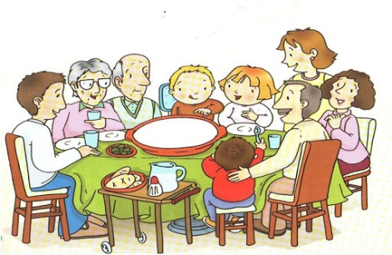  Jugar juegos de mesa. | Acompañar a un integrante de la familia en su actividad favorita.
Dedicar un día a la gratitud (todos deberán agradecer todo lo que demás hagan por el otro). | Ayudar a alguien en algo que le cueste hacer.  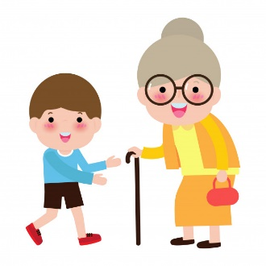
Conversar con los abuelos. | Contar chistes.
Disfrazarse. | Dibujar o pintarjunto a alguien más.

Entre muchas actividades más que puedas realizar junto a tu familia y que sean de tu gusto.

Esperamos que se motiven y hagan estas actividades u otras que a ustedes se les ocurran.

Con cariño las profesoras de Nivel Medio Mayor.

